Dokumentace – protokol

 |  | FAKULTA ELEKTROTECHNICKÁ  KATEDRA FYZIKY
LABORATORNÍ CVIČENÍ Z FYZIKY
Jméno  Savva Popov |  |  |  | Datum měření  8. 10. 2026
Semestr  Zimní |  |  | Ročník  26/27 | Datum odevzdání  23.10.2026
Studijní skupina  15 |  |  | Laboratorní skupina  L | Klasifikace
Číslo úlohy  01 | Název úlohy  Stanovení tíhového zrychlení reverzním kyvadlem
POČET STRAN: 4

1. Úkol měření
- Určit velikost tíhového zrychlení g pro Prahu reverzním kyvadlem.
- Provést korekci doby kyvu τ₀ na amplitudu rozkyvu (vztah 1.18).
- Vypracovat graf závislosti τ_{0d} a τ_{0h} na poloze čočky.

2. Seznam použitých přístrojů
- Reverzní kyvadlo s posuvnou čočkou (stoupání závitu 1 mm), pracoviště č. 2
- Čítač kyvů se světelnou závorou
- Metr (měření vzdálenosti břitů L)

3. Postup měření
Pro každou polohu čočky byla změřena doba kyvu ze 100 kyvů s čočkou dole (τ_{0d}) a s čočkou nahoře (τ_{0h}). Čočka byla posouvána po jedné otáčce (1 mm) až do protnutí obou závislostí, okolí průsečíku bylo zjemněno (5,1; 5,3 a 5,5 otáčky). Poté byla změřena doba kyvu z 500 kyvů podle obou os. Vzdálenost břitů L byla změřena ručně metrem.

4. Tabulky naměřených hodnot, zpracování
Tabulka č.1 – Doby kyvu ze 100 kyvů (d – čočka dole, h – čočka nahoře)
Poloha čočky [mm] | τ_{0d} [s] | τ_{0h} [s]
0 | 0,77190 | 0,76458
1 | 0,77212 | 0,76514
2 | 0,77267 | 0,76745
3 | 0,77321 | 0,76973
4 | 0,77382 | 0,77237
5 | 0,77420 | 0,77403
5,1 | 0,77425 | 0,77437
5,3 | 0,77437 | 0,77489
5,5 | 0,77434 | 0,77428
Tabulka č.2 – Doby kyvu z 500 kyvů (L = 0,595 m)
Poloha čočky | τ₀ z 500 kyvů [s]
dole (d) | τ_{0d} = 0,774076
nahoře (h) | τ_{0h} = 0,774214
průměr τ̄₀ | 0,774145

Výpočet tíhového zrychlení
τ̄₀ = (τ_{0d} + τ_{0h})/2 = 0,774145 s [1, postup bod 8]
g = π²L / τ̄₀² = π² · 0,595 / 0,774145² m·s⁻² = 9,7988 m·s⁻² [1, vztah (1.31)]
Nejistota: čítač (±1 ms na 500 kyvů) Δg_{c} = 0,00005 m·s⁻²; rozdíl dob kyvu podle obou os Δg_{s} = 0,0017 m·s⁻²; délka L měřená metrem, odhad ΔL = ±1 mm (nejmenší dílek), Δg_{L} = g·ΔL/L = 0,016 m·s⁻². Celkem Δg = √(Δg_{c}² + Δg_{s}² + Δg_{L}²) ≈ 0,017 m·s⁻². Přesnost čítače je převzata z [1, postup bod 8], příspěvky jednotlivých veličin jsou spočteny podle zákona šíření nejistot (relativní nejistota g = 2·Δτ/τ̄₀ resp. ΔL/L) a sečteny kvadraticky [2].
Výsledek: g = (9,80 ± 0,02) m·s⁻²
Tabulkové hodnoty: g_{n} = 9,81040 m·s⁻² (Praha, [1]), g_{pm} = 9,81373 m·s⁻² (pracoviště, ze záznamu měření). Rozdíl g − g_{n} = −0,012 m·s⁻² (−0,12 %), g − g_{pm} = −0,015 m·s⁻² (−0,15 %).

5. Graf(y)
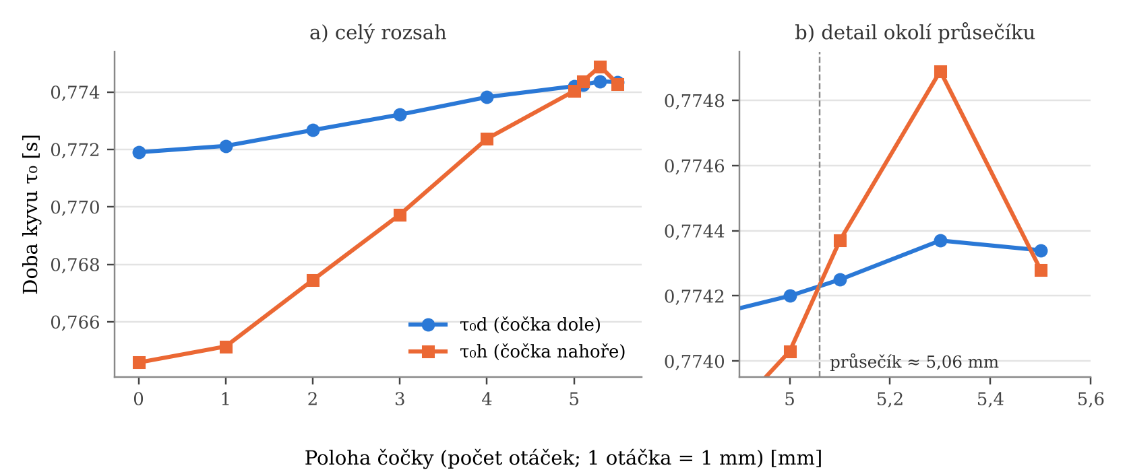
Obrázek č.1 – Závislost doby kyvu τ0d a τ0h na poloze čočky; b) detail okolí průsečíku (≈ 5,06 mm)

6. Zhodnocení výsledku měření
Naměřené tíhové zrychlení g = (9,80 ± 0,02) m·s⁻² se od tabulkové hodnoty pro Prahu (9,81040 m·s⁻²) liší o −0,12 % a od hodnoty pracoviště (9,81373 m·s⁻²) o −0,15 %. Obě tabulkové hodnoty leží v intervalu nejistoty, měření je tedy s nimi ve shodě. Závislosti τ_{0d} a τ_{0h} se protínají přibližně v poloze čočky 5,06 mm.
Hlavní nepřesnosti měření: amplituda rozkyvu nebyla měřena, protože k tomu nebyly k dispozici nástroje, takže nebylo možné provést korekci doby kyvu podle vztahu (1.18) v [1] – naměřená doba kyvu je proto mírně delší než u harmonického kyvadla a vypočtené g mírně nižší. Největší příspěvek k nejistotě má ruční měření délky L metrem.

7. Seznam použité literatury
[1] Návod k laboratorní úloze „Stanovení tíhového zrychlení reverzním kyvadlem“, Katedra fyziky FEL ČVUT v Praze.
[2] M. Červenka: Měření, chyby, nejistoty, přesnost čísel, metoda nejmenších čtverců – stručný studijní text pro základní kurz fyziky v prvním semestru, online: https://planck.fel.cvut.cz.

